PARROCCHIA DELLA CATTEDRALE

11 febbraio
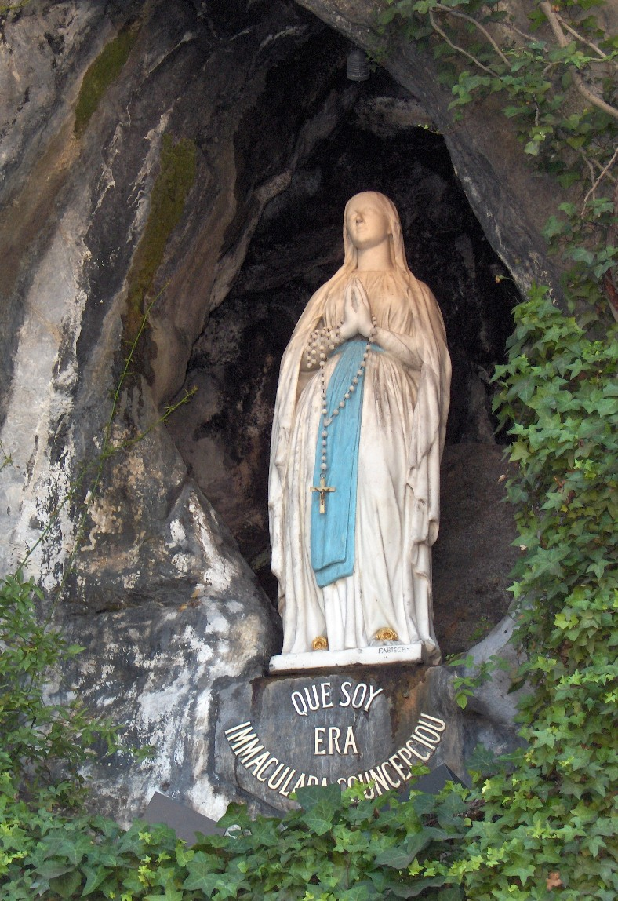
MADONNA DI LOURDES
ore 18

Messa solenne e
Benedizione Eucaristica

